上海大学上海美术学院 2024 年推荐优秀应届本科毕
业生免试攻读研究生工作实施办法
根据教务部上大内【2023】146号《上海大学2024年推荐优秀应届本科毕业生免试攻读研究生工作实施办法》的相关文件要求，现制定上海大学上海美术学院 2024 年推荐优秀应届本科毕业生免试攻读研究生（以下简称推免）工作的实施办法。
一、推免工作原则
1.坚持科学遴选，落实立德树人根本任务。坚持德智体
美劳全面衡量，以德为先，把学生思想品德考核作为推免生
遴选和录取的首要依据，思想品德考核不合格者不予推荐和
录取。优先支持国家重大科技创新平台建设、重大科研任务
攻关以及“双一流 ”学科建设；重点支持国家急迫需要和长
远需求的项目、专业。
2.突出考查学生的一贯学业表现。注重并加强对学生本
科阶段学习情况的过程性评价，将本科阶段学业综合成绩作
为推免工作最基础的遴选指标，不得专门组织遴选推免生的
考试（包括笔试、面试等）。
3.引导学生全面发展。将符合全面发展价值导向等因素
纳入学校推免生遴选指标体系，合理设置各遴选指标所占权
重及单项指标上限分值，综合评价学生的各方面表现。
4.加强综合考核。既要加强对推免生专业素养、研究能
力和创新潜质的考查，也要加强对科学精神、学术道德、专
业伦理和社会主义核心价值观等方面的考核评价，引导学生
树立胸怀祖国、服务人民、追求真理、勇攀高峰、坚守学术 道德、严谨治学的成长成才理念。
二、各专业推免名额的分配
教育部通过“ 全国推荐优秀应届本科毕业生免试攻读研究生信息公开暨管理服务系统 ”下达给我校 2024 年推免总名额，含“研究生支教团 ”专项名额和“ 国防科工招生单
位接收外校推免生 ”专项名额。
学校坚持稳妥优化存量结构，按照专业毕业生人数、上
年度学生考研情况及学位点建设等情况，进行名额分配。确
保增量名额投向重点支持项目、专业。各学院专业具体分配
名额见附件 1。
如果各专业符合学校推荐基本条件的学生数少于学校分配的推荐名额，多出的名额由学校推免工作领导小组统筹安排。
三、推免申请范围及条件
1.推免申请范围：上海大学 2024 年应届本科毕业生（不
含第二学士学位学生）。
2.推免申请条件：
（1）拥护党的领导，具有高尚的爱国主义情操和集体
主义精神，社会主义信念坚定，社会责任感强，遵纪守法，
积极向上。
（2） 品行表现优良，遵纪守法，诚实守信，学风端正。
无剽窃他人学术成果记录，受过学校留校察看及以下纪律处
分的学生，处分解除时间应早于 2023 年 9 月 18 日。
（3）追卓越、创一流，勤奋学习，刻苦钻研，有较强的
专业素养、研究能力和创新潜质。
（4）学业成绩优良，截至 2022-2023 学年夏季学期结束，
理工类、艺术类专业平均绩点不低于 3.00，且无不及格必修
课程（注：经重修后合格，可认定为目前无不及格必修课程）。
（5）身体健康，符合规定的体检标准，并达到国家规定
的体育锻炼要求。
（6）定向生不享受推荐免试攻读研究生待遇。如学生提
出申请推免资格，必须在学校规定的各学院上报推荐名单或
个人申请的时间节点前，提供定向省（区） 同意免试攻读研
究生的函件等相关文件。不能提供相关文件者，学校不接受
推免申请。
四、推免遴选指标的设定
1.遴选指标的组成。遴选指标应包含学生学业综合成绩
和体现学生全面发展的相关项目指标
（1）学业综合成绩指学生本科阶段学业综合成绩,即截
至 2022-2023 学年夏季学期结束，学生所修读的所有本科课
程的平均成绩绩点（以学生成绩大表为准）。
（2）全面发展的相关项目指标主要应包括学生提供的入
伍服兵役、志愿服务、国际组织实习、科研成果、竞赛成果、 体育竞赛成果等，学生应提供相关证明或成果。
2.严格审核认定学生的科研成果、竞赛成果等学术专长。
推免生学术专长原则上仅限学生本科阶段在核心期刊上以
独立作者或第一作者发表的与学业相关的科研论文；作为主
力成员参加与学业相关的国内权威展览（国家级）、国内权
威科研竞赛（全国赛）并获得三等奖以上奖励（国际赛事参
照执行，但不得低于国内赛事相关要求）。 学生与直系亲属或学历、职称、职务明显高于本人者合作的科研成果、竞赛奖项等仅作为参考，不纳入学生本人推免遴选综合评价成绩计算体系， 同等条件下可优先考虑。
各单位应成立不少于 5 人的学术专长推免专家审核小组
（专家审核小组成员应具有相关学科副教授以上职称），对
申请推免资格学生的科研创新成果、论文、竞赛获奖奖项及
内容进行审核鉴定，排除抄袭、造假、 冒名及有名无实等情
况。专家审核小组及每位成员都要给出明确审核鉴定意见并
签字存档。如有需要可组织相关学生进行公开答辩，答辩全
程录音录像，答辩结果要公开公示。通过审核鉴定或答辩的
学生，须在学院网站上予以公示。

3.遴选指标的权重设定
（1）学生本科阶段学业综合成绩权重 75%；
（2）学生全面发展相关项目指标权重 25%，学生在某一
方面中有多项加分情况时，原则上只取最高一项。
（3）分数计算：综合成绩=本科阶段学业综合成绩 x75%+
【（入伍服兵役得分 x30%）+（志愿服务得分 x10%）+（国
际组织实习得分 x5%）+（科研成果得分 x25%）+（竞赛成果
得分 x25%）+（体育竞赛成果得分 x5%）】x 25%
（4）若最终推免遴选综合成绩相同时，按学业综合成绩、
大学英语 CET-6 级考试成绩、CET-4 级考试成绩、竞赛奖项
情况、科研成果情况依次排序。其中竞赛奖项、科研成果具
体情况由学院学术专长推免专家小组审核认定。
4. 学生全面发展相关项目指标六个类别证明或成果认
定标准
第一类：入伍服兵役：权重 30%
本项满分 100 分，认定标准为：
（1）圆满完成服兵役任务的，得 80 分。
（2）获得连级表彰、嘉奖及荣誉称号的，加（2）获得连级表彰、嘉奖及荣誉称号的，加 5 分，得85 分。
（3）获得营级表彰、嘉奖及荣誉称号的，加 10 分，得
90 分。
（4）获得团级及以上表彰、嘉奖及荣誉称号或个人荣
立三等功以上的，加 20 分，得 100 分。
（5）上述奖项取最高值，不累计。
（6）学生需提供相应获奖材料原件供核验。
第二类：志愿服务：权重 10%
本项满分 100 分，认定标准为：
（1）大学本科期间有参与志愿服务经历，服务时长不
足 20 小时的，得 80 分；累计服务时长 20 小时及以上的， 得 90 分。
（2）获得省市级及以上“优秀志愿者 ”相关荣誉称号
的，加 10 分；获得校级/区级“优秀志愿者”相关荣誉称号
的，加 5 分；参与校内外疫情防控专项志愿服务的，加 5 分； 参与无偿献血的，加 5 分。若有多项加分情况时，只取最高一项，且不累计加分。
（3）学生需提交志愿服务材料原件及扫描件， 由学院
推免工作领导小组审核认定。
（4）参与志愿服务活动时间截至 2023 年 9 月 18 日 12
时。
（5）若存在材料造假、信息不实等情况，一经核实， 取消该项所有加分。

第三类： 国际组织实习：权重 5%
本项满分为 100 分，必须经校国际部审核认定通过，按照学校相关认定结果折合为百分制纳入该项成绩。
第四类：科研成果：权重25% 科研成果原则上仅限本科阶段在核心期刊上以独立作者或
第一作者发表的与学业相关的科研论文。
（1）本项满分为100分。
（2）发表符合标准的C刊论文得100分。
（3）发表符合标准的核心期刊论文得75分。
（4）期刊定级标准参考《上海美术学院研究生科研成
果定级目录·期刊论文类》。相关科研成果由学术专长推免
专家审核小组审核给分，有多项加分情况时，原则上只取最
高一项。
第五类：竞赛成果：权重25%
本项满分为100分。本项认定标准为：学生作为主力成员参
加与学业相关的国内权威展览（国家级）、科研竞赛（全国
赛）并获得三等奖及以上奖励（国际展览、赛事参照执行，
但不得低于国内展览、赛事的相关要求）。有多项加分情况
时，原则上只取最高一项。其中：
（1）获得符合标准的一等奖得100分。
（2）获得符合标准的二等奖得75分。
（3）获得符合标准的三等奖得50分。
（4）存在特等奖的权威展览（国家级）、科研竞赛（全
国赛），特等奖视同一等奖，其他档次依次递减一档认定。
（5）若符合标准的权威展览（国家级）、科研竞赛（全
国赛）不设奖项，则该展览、竞赛颁发的最高档次奖项视同
一等奖，其他档次奖项依次递减一档认定。
（6）团队竞赛认定：若竞赛获奖为团队获奖，获奖系
数按照学生在团队获奖中的贡献排名情况从1（第一名）、
0.8（第二名）、0.6（第三名）、0.4（第四名）、0.2（第
五名及以后）依次递减。获奖系数由团队所有成员协定提交系部进行认定后交由学术专长推免专家审核小组进行审核
认定。
（7）相关成果由学术专长推免专家审核小组审核给分。
学生应提交相应获奖材料原件及扫描件供检验。
第六类：体育竞赛成果：权重5%
（1）本项满分为100分。
（2）全国大学生锦标赛及分区赛1-3名加100分。
（3）全国大学生锦标赛及分区赛4-6名加85分。
（4）全国大学生锦标赛及分区赛7-8名加70分。
（5）世界大学生运动会前8名加100分。
（6）全国学生运动会前6名加100分、7-8名加85分。
（7）成绩认定时间截至2023年9月18日12时止。
（8）学生有多项加分情况时，原则上只取最高一项。
（9）若存在材料造假、信息不实等情况，一经查实，取消该项所有加分。
五、推免工作的组织与管理
学校坚持推免工作一把手负责制。主要负责同志是第一责任人，主要责任同志要对本单位推免招生工作亲自把关、亲自协调、亲自督查。 学院成立“上海大学上海美术学院推荐2024年应届优秀本科毕业生免试攻读硕士研究生工作领导小组”，负责制定本单位推免工作方案，领导、组织、协调和管理本单位推免生的遴选工作生的遴选工作。
组长： 曾成钢、陈 静
副组长：程雪松
组 员：宋国栓、曹俊、金江波、王海松、翟庆喜、毛冬华、章莉莉
各系成立推荐工作小组，负责各专业成绩测算、排序等
推荐工作；教学管理中心、学生管理中心负责申报材料的汇
总与审核等工作。“研究生支教团 ”推免专项工作由学校团委研究制定方案并组织实施
“ 国防科工招生单位接收外校推免生”专项工作由所需
专业所在学院组织实施（附件 7： “ 国防科工单位补偿计划” 军事科学院推免专项名额方案）。
学校纪检监察部门对校院应届优秀本科毕业生推免工作实行全程监督。
学校信访办负责受理师生对优秀应届本科毕业生推免工作的意见或异议。
六、推免工作的具体安排
9 月 18 日学校推免工作领导小组审定、发布学校推免工
作实施办法以及名额分配方案；
9 月 19 日，学院制定并公布本单位推免生名额、推免办
法，报教务部审核。各系部组织学生报名并填报《2024 年上
海大学免试攻读硕士学位研究生推荐表》 (附件 3)、《申请
上海大学 2024 年免试攻读研究生承诺书》（附件 6）学生需提供相关佐证材料，其中证书除原件外还需提交原件扫描件。
报名截止时间：电子版材料以及纸质版材料于 2023 年 9
月 21 日中午 12 点前交至各系。截止时间以后不接收和认定新增佐证材料。
9 月 22 日中午 12 点前，各系提交经过系部推免工作小
组认定的材料至教学管理中心。
9 月 23 日，学院推免工作领导小组根据遴选指标认真审
核考察学生综合情况，组织专家审核小组审核鉴定学生的学
术专长，在学校下达的推荐名额范围内确定本单位拟推荐名
单，并在本单位进行公示(包括各项加分及结果，不晚于 9
月 23 日公示，且公示期不得少于 3 天)。以书面形式向教务部报送“上海大学上海美术学院推荐 2023 年应届优秀本科毕业生免试攻读硕士研究生工作报告”，报告本单位推免工作开展情况，并附推荐名单汇总表(附件 4，Excel 文件电子版及其盖章扫描版)及相关材料。
“研究生支教团 ”专项应及时将拟推荐学生信息报送学生所属学院，经学院审定同意后由校团委统一报送教务部。9 月 27 日前，学校推免工作领导小组听取并审定当届推免生名单；教务部公示当届推免生名单，并将名单上传教育部“ 全国推荐优秀应届本科毕业生免试攻读研究生信息公开暨管理服务系统 ”。推免工作相关制度、办法、实施细则及拟推免名单、拟 录取名单等重要事项均须事先以书面或会议形式向学校党委汇报。
七、注意事项
1.各单位要坚决落实 “集体研究、集体决策”机制，成
立推免生遴选工作领导小组进行会议审议，并以书面或会议1
形式向本单位党委汇报推免工作相关制度、办法、实施细则
及拟推免名单等重要事项，单位纪检监察人员要对推免工作
实行全程监督。
2.各单位严格执行推免生名额（含专项计划）和选拔标准，
，按照学校的推免工作要求制定具体推免办法。推免办法
中应包括科学、全面、严谨的推免生评价体系，严格的工作
程序和细致的工作方案。坚持规范管理，所有办法、标准、
程序和结果都要公平公正，并报学校推免工作领导小组备案， 坚决杜绝弄虚作假。
3.各单位要严格依据教育部、学校有关推免工作文件，
对本单位推免管理制度、办法、细则等进行自查，对不符合
教育部、学校规定的事项，要迅速整改并在 2024 年推免工
作启动前完成。严禁搞变通、打折扣，杜绝出现有令不行、
有禁不止等现象。
4.参与推免工作的人员应签署《上海大学 2024 年推荐优
秀应届毕业生免试攻读研究生工作人员承诺书》（附件5）。
有直系亲属或利益相关人员（如收费辅导教学等）报名参加
本单位推免工作的应主动申请回避，有非直系亲属等报名参
加推免工作的要向所在单位主动报备。相关学生申请推免资
格时也应主动通过所在单位向学校报备声明。对未按规定报
备声明回避关系的推免相关工作人员，学校将严肃处理；对
未按规定报备声明回避关系且影响推免过程和结果公平公
正的学生，学校取消其推免资格。
5.学生应对申报资料内容的真实性负责。如发生各单位推免工作小组不能解决的争议，学生应在学校推免生名单公示结束前向校推免工作领导小组提出申诉，争议双方在校推免工作领导小组审核时陈述理由，最后由校推免工作领导小组作出决定。
6.经学校推免工作领导小组审定获得推免资格的学生，
要履行《申请上海大学 2024 年免试攻读研究生承诺书》（附 件 6）的承诺。学校不再将其列入毕业生就业推荐计划，不接受其赴境外公派留学的申请，不受理其放弃推免资格申请。各单位在推荐选拔时应做好宣传工作。
7. 申请攻读本校推免生的学生，没有获得上海大学推荐
名额的，本校不予接收； 申请攻读外校推免生的学生，没有
获得上海大学推荐名额的，外校录取或任何承诺均不获承认。
8．2024 年推荐优秀应届本科毕业生免试攻读研究生工
作以本文件精神为准，任何个人的承诺均无效。
9．上海大学 2024 年本科毕业生免试攻读研究生接收工
作由学校研究生院另行发文。
推免工作咨询及意见反映电话：
上海美术学院教学管理中心 万老师
联系电话：66133637-202
邮箱：meiyuanjiaoxue430@163.com
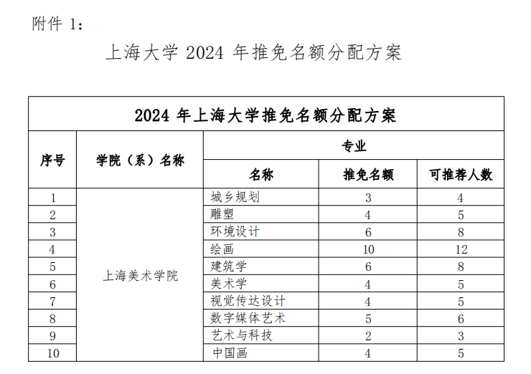

上海交通大学 上海交大-南加州大学文化创意产业学院2024年招收优秀应届本科生免试攻读研究生实施办法
文创学院 2023-09-26 2077
热诚欢迎各院校的同学申请学院免试推荐研究生！

一、项目简介

项目1【文化创意产业管理国际双硕士项目】
本项目由上海交通大学与美国南加州大学 (University of Southern California，USC) 合作举办, 旨在整合两校资源优势，通过教授文化创意产业管理所需的经济学、管理学及文化学基本理论与方法，培养掌握文化创意产业运行规律和文化创意企业管理的复合型人才。学生达到上海交通大学学位授予要求，通过学位论文答辩的将获得上海交通大学新闻与传播专业硕士学位；学生达到南加州大学学位授予要求的将获得南加州大学管理学硕士学位（文化创意产业管理方向）(Master of Management Studies in Cultural and Creative Industry)。

项目2【设计硕士项目--艺术管理方向】*
项目聚焦哲学思想、数字技术、艺术管理、实践拓展等课程类别，面向市场和产业需求，开设数字策展、影视与新媒体等模块，引入国际顶级优质联合师资，全流程教授相关模块理论与实践。学院另配置专业级教学实验室和设备，同时与行业翘楚强强联合，为教学、科研和人才培养提供多元化的产教融合实训基地。学生达到上海交通大学学位授予要求，通过学位论文答辩的将获得上海交通大学设计硕士专业学位（Master of Design）。学生在校期间可按要求申请境外合作方的硕士项目，达到学位授予要求的，可获得相应学位。
*根据《国务院学位委员会关于下达有关学位授权点对应调整名单的通知》（学位【2023】13号）、教育部《关于做好2024年研究生招生专业目录编制工作的通知》（教学司【2023】）等文件精神和要求，文创学院原“艺术”硕士（艺术管理方向）（代码：135100）名称相应变更为“设计”硕士（艺术管理方向）（代码135700）。

项目3【数字文创与管理项目】
秉承“国际化、学科交叉、产业导向”的育人理念，学院于2022年7月获批成立全国高校首个“数字文创与管理”交叉硕士学位点、上海交通大学首个目录外专业硕士学位点，着重培养数字文创领域管理与领导创新型人才，聚焦“策展与数字文博”“影视与数字媒体”“数字音乐与管理”“人工智能与创新设计”“数字传播与品牌管理”相互关联的立体化教学体系。学生达到上海交通大学学位授予要求，通过学位论文答辩的将获得上海交通大学数字文创与管理专业硕士学位（Master of Digital Cultural Creation and Management）。学生在校期间可按要求申请境外合作方的硕士项目，达到学位授予要求的，可获得相应学位。

二、招生专业和招生类别
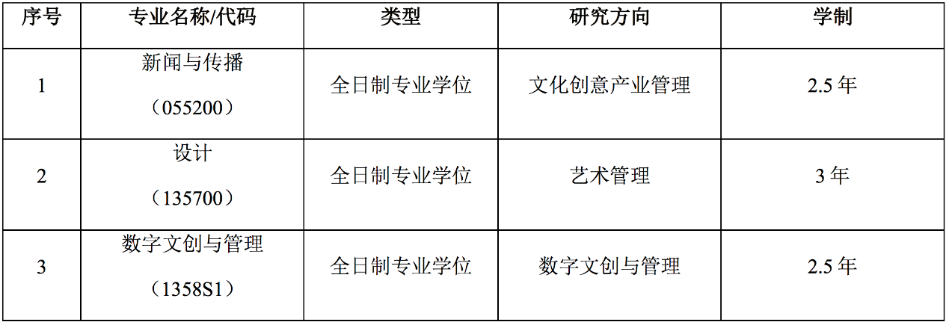

三、招生对象
1、参加上海交大-南加州大学文化创意产业学院（简称“文创学院”）2024暑期菁英拓训营并获得推荐免试资格（占用申请者目前就读院校推免指标）的学员（学院根据招生规模从高分到低分录取，额满为止）；
2、国内重点院校、所学专业为国家重点学科并获得推荐免试资格（占用申请者目前就读院校推免指标）的优秀应届本科毕业生。

四、申请条件
1、中华人民共和国公民；
2、拥护中国共产党的领导，热爱祖国，品德优良，遵纪守法，身心健康；
3、对文化创意产业管理、艺术管理或数字文创与管理有浓厚兴趣，特别是具备与上述学科或业界相关的创意设计、工程技术、数字艺术、企业管理等专业背景，未来有志于从事相关产业科学研究和工作的考生。欢迎跨学科跨专业报考；
4、诚实守信，学风端正。不存在考试作弊、剽窃他人学术成果等有违学术道德、专业伦理等行为以及其他违法违纪受处分或受处罚记录；
5、本科阶段学习成绩优秀，特别是专业成绩突出；英语要求CET6≥425（TOEFL≥90或IELTS≥6.0）；
6、国内重点院校或所学专业为国家重点学科并获得推荐免试资格的优秀应届本科毕业生，以教育部“全国推荐免试攻读研究生（免初试、转段）信息公开暨管理服务系统”（以下简称“推免服务系统”，网址：http://yz.chsi.com.cn/tm）备案信息为准，未经推荐高校公示和教育部备案的申请无效；
7、申请人的健康状况需符合教育部规定的研究生招考体检标准。

五、接收程序
1、符合条件的申请人须在规定时间内（9月29日起）登录“推免服务系统”（http://yz.chsi.com.cn/tm），选报学院专业，并关注学院发布的具体要求及时间安排，在规定时间内完成报名及提交申报材料等手续；
2、学院经审核后，择优确定复试名单（申请人以教育部“推免服务系统”发出的复试通知为准，并在规定时间内予以答复，逾期视为主动放弃）；
3、获得复试通知的申请人需按照要求参加复试。复试着重对理论基础、科研潜力、专业技能、创新潜能、外语水平等方面进行综合考核。文化创意产业管理国际双硕士项目、数字文创与管理硕士项目需进行全英文面试；设计硕士项目的面试以英文为主。面试时间原则上不少于20分钟；
4、学院招生工作小组遵循德、智、体、美、劳全面衡量的原则，根据申请人选拔的综合成绩，并结合平时的学习情况、科研潜质等业务素质，与思想政治表现及身体健康状况确定拟录取名单。复试成绩不及格者将不予录取；
5、学院向拟录取推免生发出拟录取通知（申请人以“推免服务系统”上发出的拟录取通知为准，并在规定时间内予以答复，逾期则视为主动放弃）；
6、学校在“上海交通大学研招网”（http://yzb.sjtu.edu.cn）上公示拟录取推免生名单（公示期为10个工作日），公示无异议后上报教育部备案；
7、专项计划的推免生申请和选拔，由有关部门根据相关规定执行。

六、招生过程与时间节点
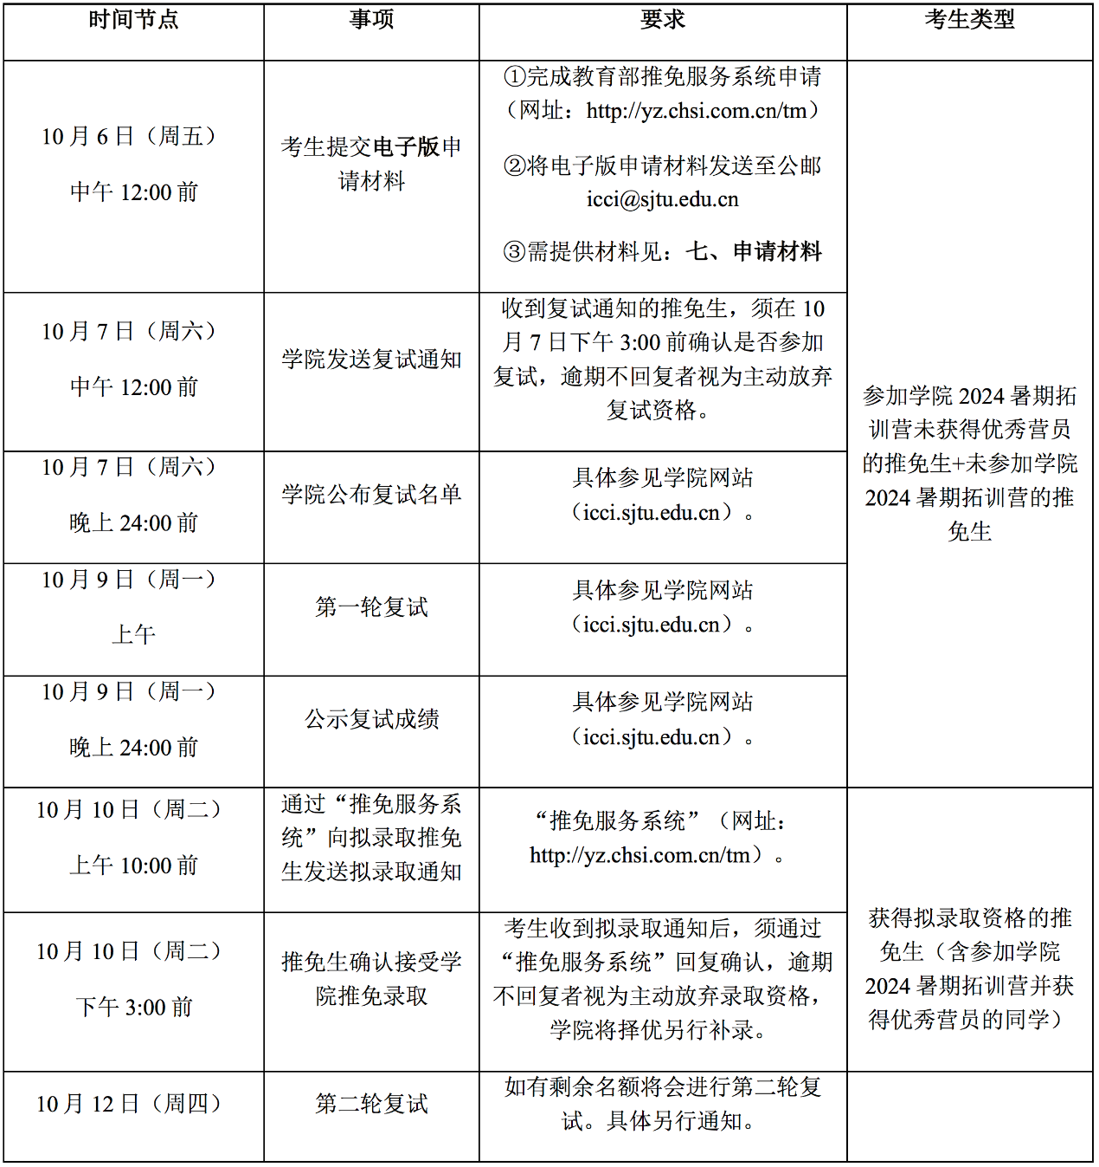

七、申请材料（请按以下顺序排序）
1、上海交大-南加州大学文化创意产业学院2024年招收优秀应届本科生免试攻读硕士研究生申请表（见附件，用A4纸下载打印，信息请务必填写完整）；
2、本科前三年成绩单（含总评成绩排名）复印件1份（中英文原件，加盖所在学校教务处公章，装入自备信封密封后须在封口处骑缝再次加盖教务处公章）；
3、获奖证书复印件各1份；
4、国家英语六级考试合格证书或成绩单复印件1份，或提供网上打印的成绩单。英语要求：CET6成绩须≥425分（TOEFL≥90分或IELTS≥6.0）；
5、两封本院教师的推荐信（即两份推荐信需分别密封并由推荐人骑缝签字）；
6、申请人还可提交公开发表的代表性论文、作品（本科就读期间与文创学院项目相关的个人作品）；
7、个人中英文简历等。
（申请人必须保证全部申请材料的真实性和准确性。如果申请人提交的信息不真实或不准确，将取消申请人录取资格，责任由申请者自负。全部申请材料一经收到，恕不退还。）

八、申请材料接收（逾期视为主动放弃）
1、电子版
为方便申请人投递材料，请先采用电子档的形式投递（纸质文件请予拍照或扫描为电子文件发送）。具体要求如下：
电子邮箱：icci@sjtu.edu.cn（限30兆，收到回复），邮件以“拟报考专业+学校+本科专业+姓名”作为标题。
电子版申请材料投递截止日期为2023年10月6日（周五）中午12:00前。
2、纸质版
纸质版材料请快递至学院（按上述申请材料顺序装订成册）。
地址：上海市闵行区谈家塘路155号文创学院A8-305 何老师（收）
联系方式：021-34205059

九、学费
1. 文化创意产业管理国际双硕士项目在上海交大学习期间的学费为人民币10.8万元/学年/人，学制2.5年。
2. 设计硕士项目在上海交大学习期间的学费为人民币10.8万元/学年/人，学制3年。
3.数字文创与管理硕士项目在上海交大学习期间的学费标准为人民币10.8万元/学年/人，学制2.5年。
（*在国外合作院校攻读学位期间的学费由国外高校按相应标准收取。）

十、其他
1、申请人应提供真实、准确的材料。对在推免过程中弄虚作假，有论文抄袭、虚报获奖或科研成果等学术不端行为或者有其他严重影响推免过程和结果公平公正行为的学生，一经查实，取消推免资格，已入学的，取消学籍，并由推荐高校所在地的省级教育招生考试机构按规定记入《国家教育考试考生诚信档案》；
2、被学校拟录取的推免生，不得办理出国手续，不得列入就业计划，并不得再次报名参加当年硕士生招生统考；
3、学校拟录取的推免生应出色完成大学本科阶段的学业，并达到毕业要求，如出现以下情形之一者，将被取消录取或入学资格：
（1）思想品德考核不合格；
（2）考试作弊或受刑事、行政处分；
（3）毕业设计（论文）、实践实习等成绩达不到所在学校推免生要求；
（4）应届毕业时无法获得毕业证和学士学位证。

十一、特别说明
本办法由学院负责解释，具体以教育部和上海交通大学招生文件为准。
上海交大-南加州大学文化创意产业学院
2023年9月26日
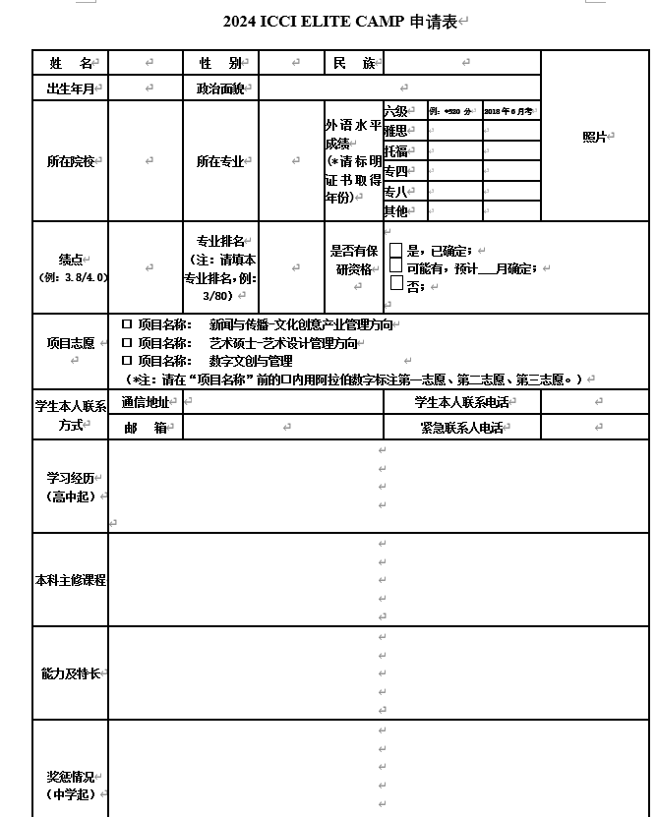

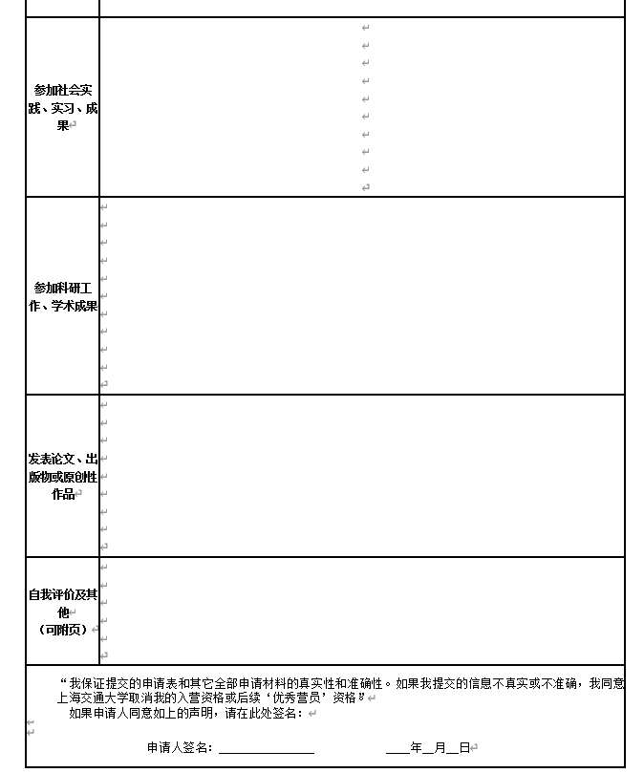

总结：1、成绩占到75%，且最低门槛为3.0分以上，目前绩点为3.76，排名第一名，非常有优势，建议稳住绩点，不要轻敌。
提高方式：1v1 40节专业课+公共课小班课【思修类、计算机、数学类、时事热点】
2、其他加分【（入伍服兵役得分 x30%）+（志愿服务得分 x10%）+（国际组织实习得分 x5%）+（科研成果得分 x25%）+（竞赛成果得分 x25%）+（体育竞赛成果得分 x5%）】x 25%
其他加分是加权再加权，重点关注加权多的项目+实行起来压力小的项目，例如科研成果和竞赛都要努力参加，志愿服务可以参加，国际组织实习、体育竞赛可以选择性参加。
3、大二升大三的暑假写一篇参营论文，大二目前可开始辅导竞赛（互联网+、大创？可继续争取）项目最好与自己选择的相关
4、英语十分重要，尤其是申请icci项目。双学位非常看英语，以后英语教学。建议在大二把雅思考下来，（icci要求CET6≥425、TOEFL≥90、IELTS≥6.0）作为核心竞争力。

